**Hoppkurs på Påsklovet!**

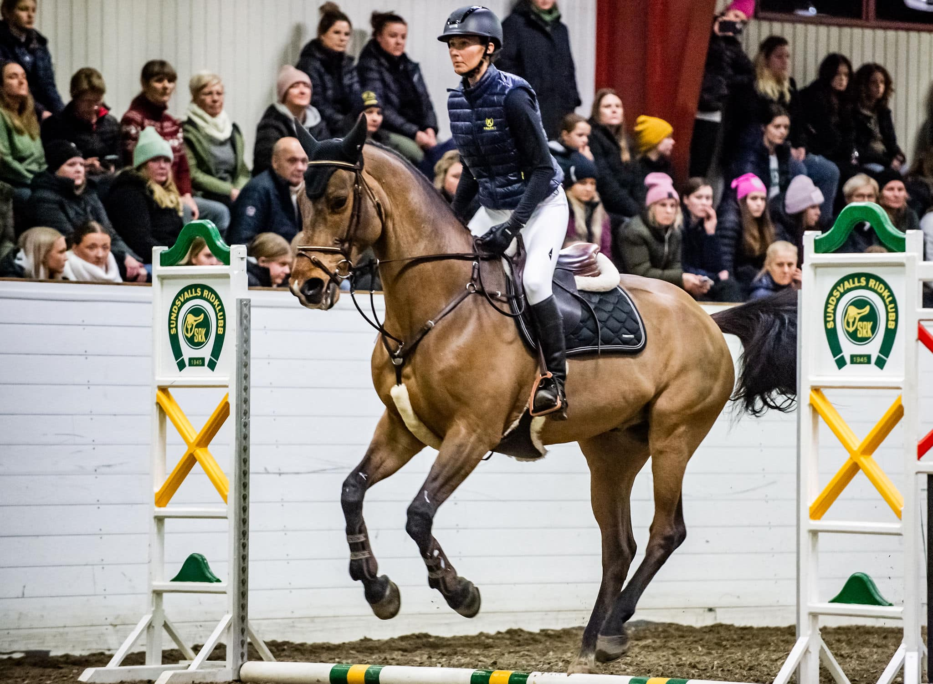

**Datum: 3-4 April 2024**

**Tränare: Maggan Eriksson-Bech**

Träningen är öppen för er som rider i tävlingsgrupperna på ridskolan, samt för er med egen ponny/häst. Totalt 6 platser/dag för ridskoleekipage, samt en grupp, 6 ekipage privathäst.  
Vi tränar i **hela** ridhuset!

Ridskolegruppen tränar kl.10.30-11.45 (Bygger fram kl. 10.00)

Privatekipage tränar kl 11.45-13.15 (Bygger bort efteråt)

Tiderna samt fram/bortbyggnad gäller båda dagarna.

**Privatekipage:**

Anmälan är bindande och sker till: [maggan@ryttarklubben.se](mailto:maggan@ryttarklubben.se)  
Ange info om häst/ponny i anmälan.

Pris: ÖOR ekipage 800kr plus ev anläggningsavgift, annan klubb 850kr plus ev anläggningsavgift.

**Ridskoleekipage**Anmälan är öppen för elever som rider häst från steg 4.

(Ponnyekipage tävlingsgrupper kan anmäla intresse efter ök med instruktör)

Anmälan är bindande och sker via kundinloggningen.    
Ange önskemål om häst vid anmälan

Du ansvarar själv för intag, utsläpp samt iordningställande av den häst du ska rida.

Pris: 1000kr

Anmälan öppnar 13/3 kl 19.00 Först till kvarn…

**Varmt Välkomna! 😊**